Научный альманах (Физико-математические науки)
Кунов И.М.
О жесткости арочной фермы треугольного очертания в зависимости
от перераспределения площадей стержней и числа панелей
В [1] методом индукции получена точная формула для прогиба арочной фермы (рис. 1) от действия сосредоточенной силы в зависимости от числа панелей. При этом предполагалось, что жесткость всех стержней фермы одинаковая. Это несколько снижает ценность полученного результата. В практике обычно используются стержни с сечением разной площади. Введем в расчет коэффициенты, учитывающие разные сечения стержней. Основной аппарат расчета — система компьютерной математики Maple [2] и метод индукции, разработанный для плоских [3-10] и пространственных [11-13] стержневых конструкций, и применимый для систем в условии ползучести [14]. Рассмотрим статически определимую ферму под действием сосредоточенной силы в середине пролета (рис. 1). Число панелей в ферме 2.
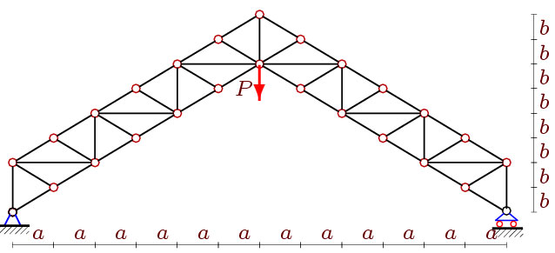
Рис.1. Схема фермы при
Усилия в стержнях определяем методом вырезания узлов в символьной форме , применяя алгоритм [2]. Для этого в программу вводятся координаты узлов. Приведем соответствующий фрагмент программы, написанной на языке Maple:
> n:=2*n0: for i to n do
> x[i]:=a*i-a: y[i]:=b*i-b:
> x[i+n]:=a*i-a:y[i+n]:=b*i+b:
> x[i+2*n]:=2*n*a-a*i+a: y[i+2*n]:=b*i-b:
> x[i+3*n]:=2*n*a-a*i+a: y[i+3*n]:=b*i+b:
> od:
> x[4*n+1]:=n*a: y[1+4*n]:=b*n:
> x[4*n+2]:=n*a: y[2+4*n]:=b*n+2*b:
Конфигурация решетки фермы определяется соединением узлов и стержней. Ввод этой информации не отличается от процедуры задания графа. Создаются условные векторы, соответствующие стержням фермы, и содержащие информацию об узлах, соединенных со стержнем:
> for i to n-1 do
> N[i]:=[i,i+1];
> N[i+n-1]:=[2*n+i,2*n+i+1];
> od:
> for i to n-1 do
> N[i+2*n-2]:=[i+n,i+n+1];
> N[i+3*n-3]:=[3*n+i,3*n+1+i];
> N[i+4*n-4]:=[1+i,n+i];
> N[i+5*n-5]:=[2*n+1+i,2*n+n+i];
> od:
> for i to n0 do
> N[i+6*n-6]:=[2*i-1,2*i+n-1];
> N[i+6*n-6+n0]:=[2*i-1+2*n,2*i+n-1+2*n];
> od:
> for i to n0-1 do
> N[i+6*n-6+2*n0]:=[2*i+n-1,2*i+1];
> N[i+6*n-7+3*n0]:=[2*i+n-1+2*n,2*i+1+2*n];
> od:
> N[8*n-7]:=[4*n+1,n]:
> N[8*n-6]:=[4*n+1,3*n]:
> N[8*n-5]:=[4*n+1,2*n-1]:
> N[8*n-4]:=[4*n+1,4*n-1]:
> N[8*n-3]:=[4*n+1,2*n]:
> N[8*n-2]:=[4*n+1,4*n]:
> N[8*n-1]:=[4*n+1,4*n+2]:
> N[8*n]:=[4*n+2,4*n]:
> N[8*n+1]:=[4*n+2,2*n]:
Для определения прогиба используем формулу Максвелла – Мора. Рассчитывая усилия в стержнях методом вырезания узлов по методике [2-4], для различного (от 1 до 10) числа панелей, индукцией получаем формулу для прогиба: , где , . Зависимость от числа панелей обнаруживает явный минимум, что позволяет оптимизировать конструкцию.
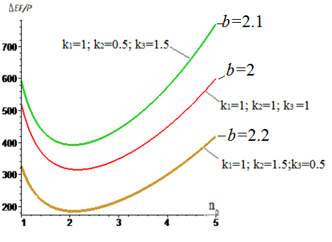
Рис. 3. Зависимость прогиба от числа панелей при разных
жесткостях, L = 20м
Список используемых источников:
- Кунов И. М. О жесткости арочной фермы треугольного очертания // Вестник научных конференций. 2015. № 1-4(1). Современное общество, образование и наука: по материалам международной научно-практической конференции 30 сентября 2015 г. Часть 4. С. 86–88.
- Кирсанов М. Н. Maple и Maplet. Решения задач механики. СПб.: Изд-во Лань, 2012. 512 с.
- Тиньков Д.В. Анализ точных решений прогиба регулярных шарнирно-стержневых конструкций // Строительная механика инженерных конструкций и сооружений. 2015. №6. С. 21-28.
- Кирсанов М.Н. Аналитический расчет регулярной балочной фермы с произвольным числом панелей со сложной решеткой // Строительная механика и расчет сооружений. 2016. № 3. С. 16-19.
- Кирсанов М.Н. Аналитический расчет прогиба плоской решетчатой фермы треугольного очертания // Trends in Applied Mechanics and Mechatronics. М: Инфра-М.2015. Т. 1. С. 28-30.
- Kirsanov M.N. Analytical calculation, marginal and comparative analysis of a flat girder // Scientific Herald of the Voronezh State University of Architecture and Civil Engineering. Construction and Architecture. 2016. N 1 (29). Pp. 84-105
- Кирсанов М.Н. Точные формулы для расчета прогиба и усилий в стержнях типовой фермы «Молодечно» с произвольным числом панелей // Инженерно-строительный журнал. 2016. №1(61). С. 33–41.
- Кирсанов М.Н. Анализ прогиба решетчатой балочной фермы распорного типа // Инженерно-строительный журнал. 2015. №5(57). С. 58–65.
- Кирсанов М.Н. Математическая модель балочной фермы с элементами упрочнения // Инженерно-строительный журнал. 2015. №4(56). С. 38–44.
- Кирсанов М.Н. Аналитическое исследование деформаций плоской фермы арочного типа // Вестник государственного университета морского и речного флота им. адмирала С. О. Макарова 2015. № 3 (31). С. 42-48.
- Кирсанов М.Н. Аналитический расчет и оптимизация пространственной балочной фермы // Вестник МЭИ. 2012. № 5. С. 5-8.
- Кирсанов М.Н. Особенности аналитического расчета пространственных стержневых систем // Строительная механика и расчет сооружений. 2011. №5. С. 11-15.
- Кирсанов М.Н. Напряженное состояние и деформации прямоугольного пространственного стержневого покрытия // Научный вестник ВГАСУ. Строительство и архитектура. 2016. №1(41). С. 93-100.
- Тиньков Д.В. Оптимальная геометрия плоской балочной раскосной фермы с учетом линейной ползучести материала // Инженерно-строительный журнал. 2016. №1(61). С. 25–32

